ANEXO ÚNICO
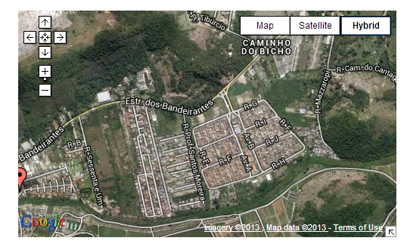
CONJUNTO HABITACIONAL BANDEIRANTES I E II

